Alueprofiili Tampere (Kunnat)
Diakin karttasovellus 2023-03-01 23:01:14
Tämä asiakirja on tuotettu automaattisesti Diakin karttasovelluksen avulla 2023-03-01 23:01:14. Asiakirjan tiedot perustuvat THL:n Sotkanet-indikaattoripalvelun tietoihin, joihin on yhdistetty Tilastokeskuksen tilasto- ja paikkatietoaineistoja. Tarkempaa tieto indikaattoreista ja metodologiasta löydät sovelluksen Lisätietoja-osiosta.
Alueprofiili sisältää aina kaikkien osoittimien tiedot sekä valitulta alueelta että alueen rajanaapureista. Lisäksi alueprofiilissa esitetään kunkin osoittimen korkein ja matalin arvo. Tiedot esitetään taulukkoina, karttakuvioina sekä aikasarjakuvioina, joista näkee kunkin osoittimen kehityksen 2010-luvulla sekä valitulla alueella että sen naapureissa. Raportin lopussa on tiedot pienituloisuudesta ja työttömyydestä kaikilta alueen postinumeroalueilta.
Tässä raportissa tarkastellaan tasolla Kunnat aluetta Tampere. Lisäksi tarkastelussa ovat rajanaapurit: Kangasala, Lempäälä, Nokia, Orivesi, Pirkkala, Ruovesi, Tampere ja Ylöjärvi.
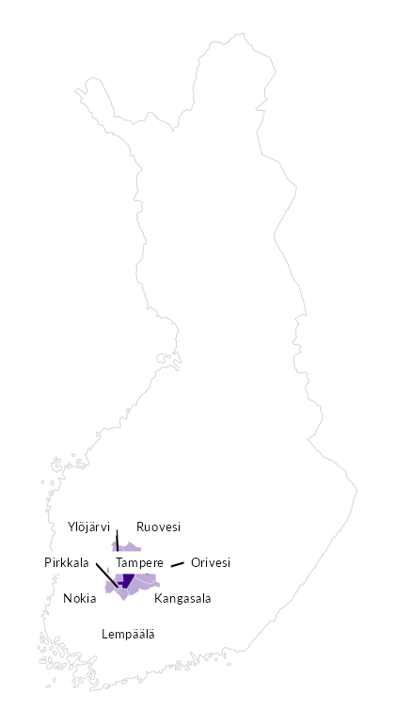

Summamuuttujat
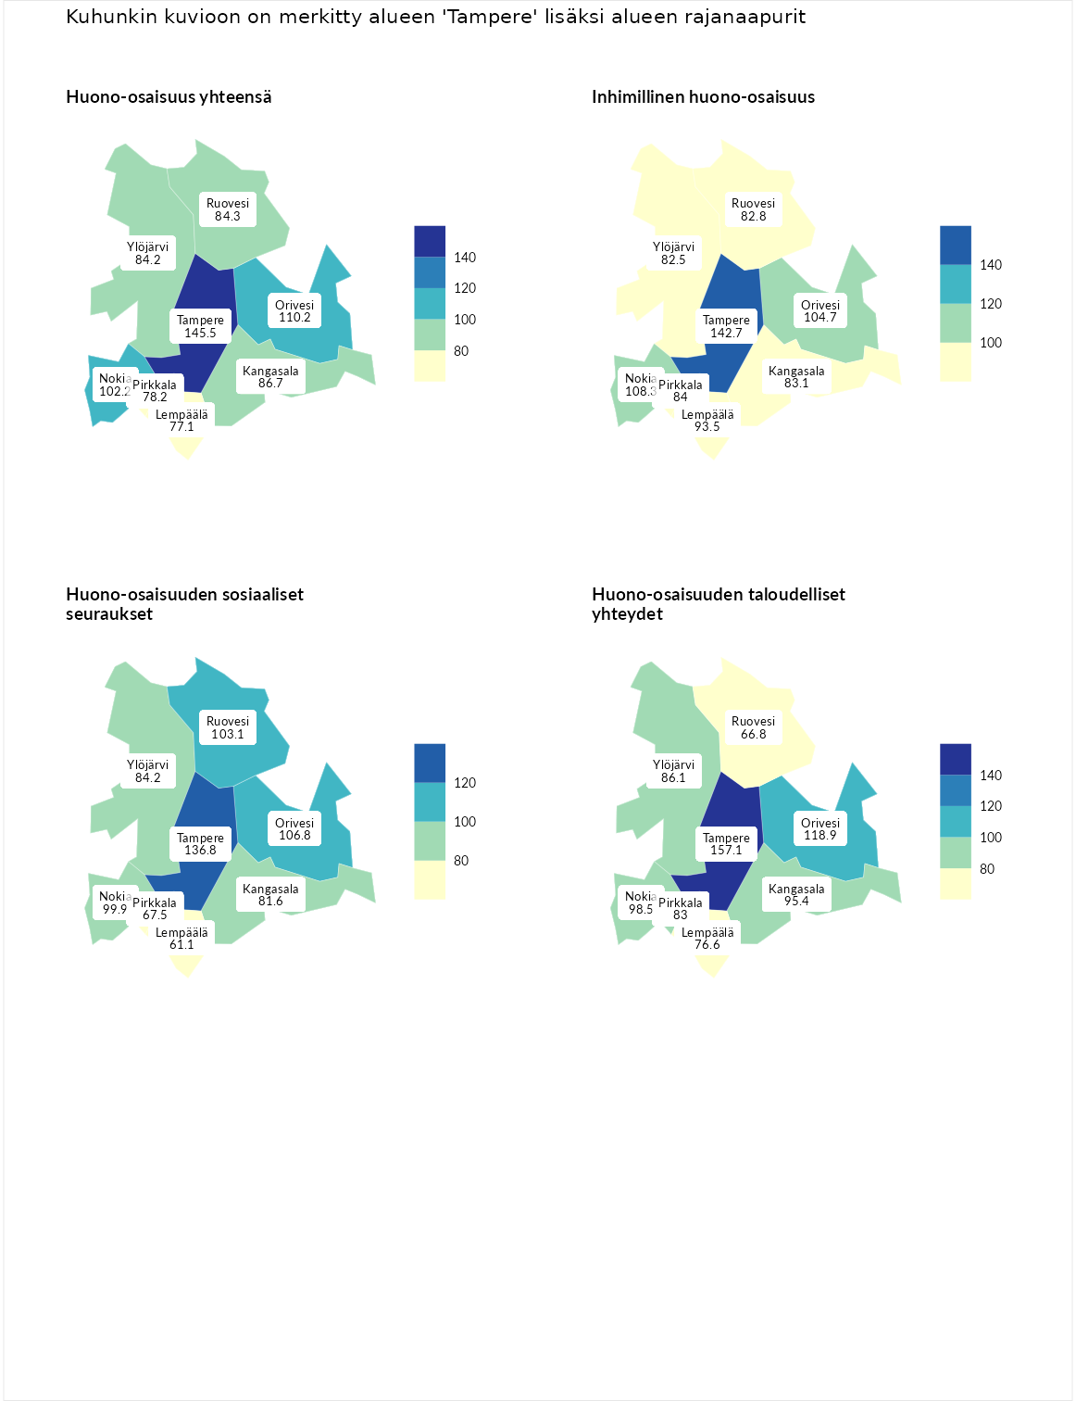

Huono-osaisuus yhteensä
aluenimi | arvo | asema
Tuusniemi (korkein arvo) | 187.5 | 1
Tampere (valittu) | 145.5 | 16
Orivesi (naapuri) | 110.2 | 107
Nokia (naapuri) | 102.2 | 145
Kangasala (naapuri) | 86.7 | 200
Ruovesi (naapuri) | 84.3 | 211
Ylöjärvi (naapuri) | 84.2 | 212
Pirkkala (naapuri) | 78.2 | 239
Lempäälä (naapuri) | 77.1 | 244
Luoto (matalin arvo) | 31.7 | 293

Inhimillinen huono-osaisuus
aluenimi | arvo | asema
Lahti (korkein arvo) | 189.7 | 1
Tampere (valittu) | 142.7 | 22
Nokia (naapuri) | 108.3 | 116
Orivesi (naapuri) | 104.7 | 128
Lempäälä (naapuri) | 93.5 | 171
Pirkkala (naapuri) | 84.0 | 204
Kangasala (naapuri) | 83.1 | 211
Ruovesi (naapuri) | 82.8 | 212
Ylöjärvi (naapuri) | 82.5 | 214
Luoto (matalin arvo) | 37.9 | 293

Huono-osaisuuden sosiaaliset seuraukset
aluenimi | arvo | asema
Tuusniemi (korkein arvo) | 217.9 | 1
Tampere (valittu) | 136.8 | 34
Orivesi (naapuri) | 106.8 | 123
Ruovesi (naapuri) | 103.1 | 140
Nokia (naapuri) | 99.9 | 148
Ylöjärvi (naapuri) | 84.2 | 206
Kangasala (naapuri) | 81.6 | 213
Pirkkala (naapuri) | 67.5 | 251
Lempäälä (naapuri) | 61.1 | 261
Luoto (matalin arvo) | 28.1 | 293

Huono-osaisuuden taloudelliset yhteydet
aluenimi | arvo | asema
Merikarvia (korkein arvo) | 272.5 | 1
Tampere (valittu) | 157.1 | 28
Orivesi (naapuri) | 118.9 | 99
Nokia (naapuri) | 98.5 | 164
Kangasala (naapuri) | 95.4 | 179
Ylöjärvi (naapuri) | 86.1 | 205
Pirkkala (naapuri) | 83.0 | 213
Lempäälä (naapuri) | 76.6 | 232
Ruovesi (naapuri) | 66.8 | 262
Luoto (matalin arvo) | 29.0 | 293
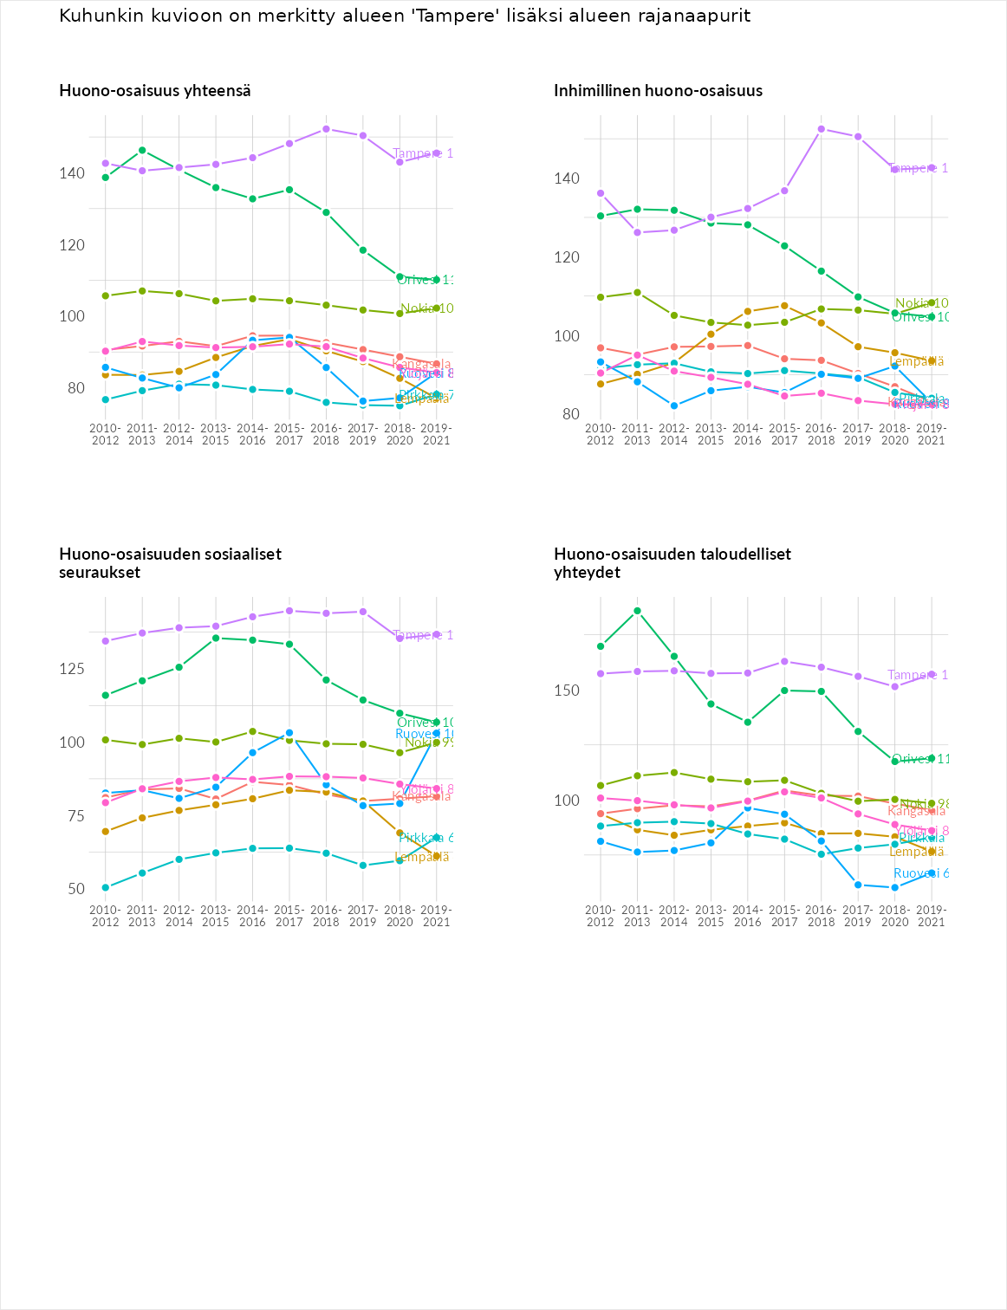

Inhimillinen huono-osaisuus
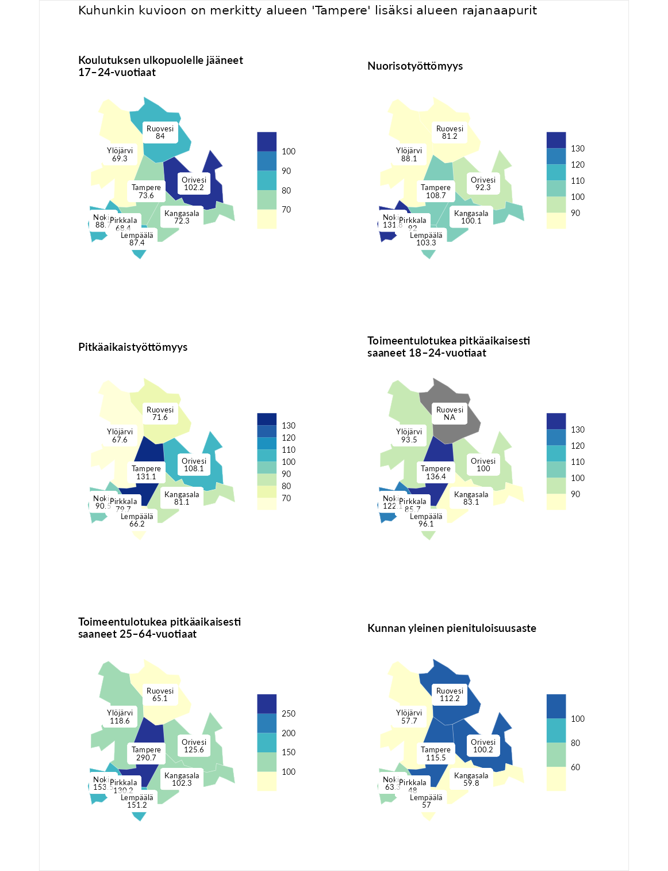

Koulutuksen ulkopuolelle jääneet 17–24-vuotiaat
aluenimi | arvo | asema
Kivijärvi (korkein arvo) | 217.3 | 1
Orivesi (naapuri) | 102.2 | 132
Nokia (naapuri) | 88.7 | 193
Lempäälä (naapuri) | 87.4 | 197
Ruovesi (naapuri) | 84.0 | 205
Tampere (valittu) | 73.6 | 242
Kangasala (naapuri) | 72.3 | 245
Ylöjärvi (naapuri) | 69.3 | 254
Pirkkala (naapuri) | 68.4 | 255
Masku (matalin arvo) | 40.7 | 285

Nuorisotyöttömyys
aluenimi | arvo | asema
Outokumpu (korkein arvo) | 205.2 | 1
Nokia (naapuri) | 131.8 | 45
Tampere (valittu) | 108.7 | 105
Lempäälä (naapuri) | 103.3 | 127
Kangasala (naapuri) | 100.1 | 139
Orivesi (naapuri) | 92.3 | 169
Pirkkala (naapuri) | 92.0 | 170
Ylöjärvi (naapuri) | 88.1 | 182
Ruovesi (naapuri) | 81.2 | 207
Hailuoto (matalin arvo) | 0.0 | 279

Pitkäaikaistyöttömyys
aluenimi | arvo | asema
Ilomantsi (korkein arvo) | 233.8 | 1
Tampere (valittu) | 131.1 | 77
Orivesi (naapuri) | 108.1 | 126
Nokia (naapuri) | 90.5 | 175
Kangasala (naapuri) | 81.1 | 198
Pirkkala (naapuri) | 79.7 | 203
Ruovesi (naapuri) | 71.6 | 223
Ylöjärvi (naapuri) | 67.6 | 233
Lempäälä (naapuri) | 66.2 | 234
Närpiö (matalin arvo) | 17.6 | 293

Toimeentulotukea pitkäaikaisesti saaneet 18–24-vuotiaat
aluenimi | arvo | asema
Tuusniemi (korkein arvo) | 280.5 | 1
Tampere (valittu) | 136.4 | 44
Nokia (naapuri) | 122.1 | 58
Orivesi (naapuri) | 100.0 | 84
Lempäälä (naapuri) | 96.1 | 89
Ylöjärvi (naapuri) | 93.5 | 96
Pirkkala (naapuri) | 85.7 | 104
Kangasala (naapuri) | 83.1 | 107
Mustasaari (matalin arvo) | 25.3 | 164

Toimeentulotukea pitkäaikaisesti saaneet 25–64-vuotiaat
aluenimi | arvo | asema
Kotka (korkein arvo) | 325.6 | 1
Tampere (valittu) | 290.7 | 3
Nokia (naapuri) | 153.5 | 55
Lempäälä (naapuri) | 151.2 | 58
Pirkkala (naapuri) | 130.2 | 88
Orivesi (naapuri) | 125.6 | 95
Ylöjärvi (naapuri) | 118.6 | 104
Kangasala (naapuri) | 102.3 | 136
Ruovesi (naapuri) | 65.1 | 224
Hailuoto (matalin arvo) | 0.0 | 285

Kunnan yleinen pienituloisuusaste
aluenimi | arvo | asema
Juuka (korkein arvo) | 157.0 | 1
Tampere (valittu) | 115.5 | 74
Ruovesi (naapuri) | 112.2 | 95
Orivesi (naapuri) | 100.2 | 146
Nokia (naapuri) | 63.3 | 257
Kangasala (naapuri) | 59.8 | 262
Ylöjärvi (naapuri) | 57.7 | 269
Lempäälä (naapuri) | 57.0 | 270
Pirkkala (naapuri) | 48.0 | 283
Rusko (matalin arvo) | 33.9 | 293
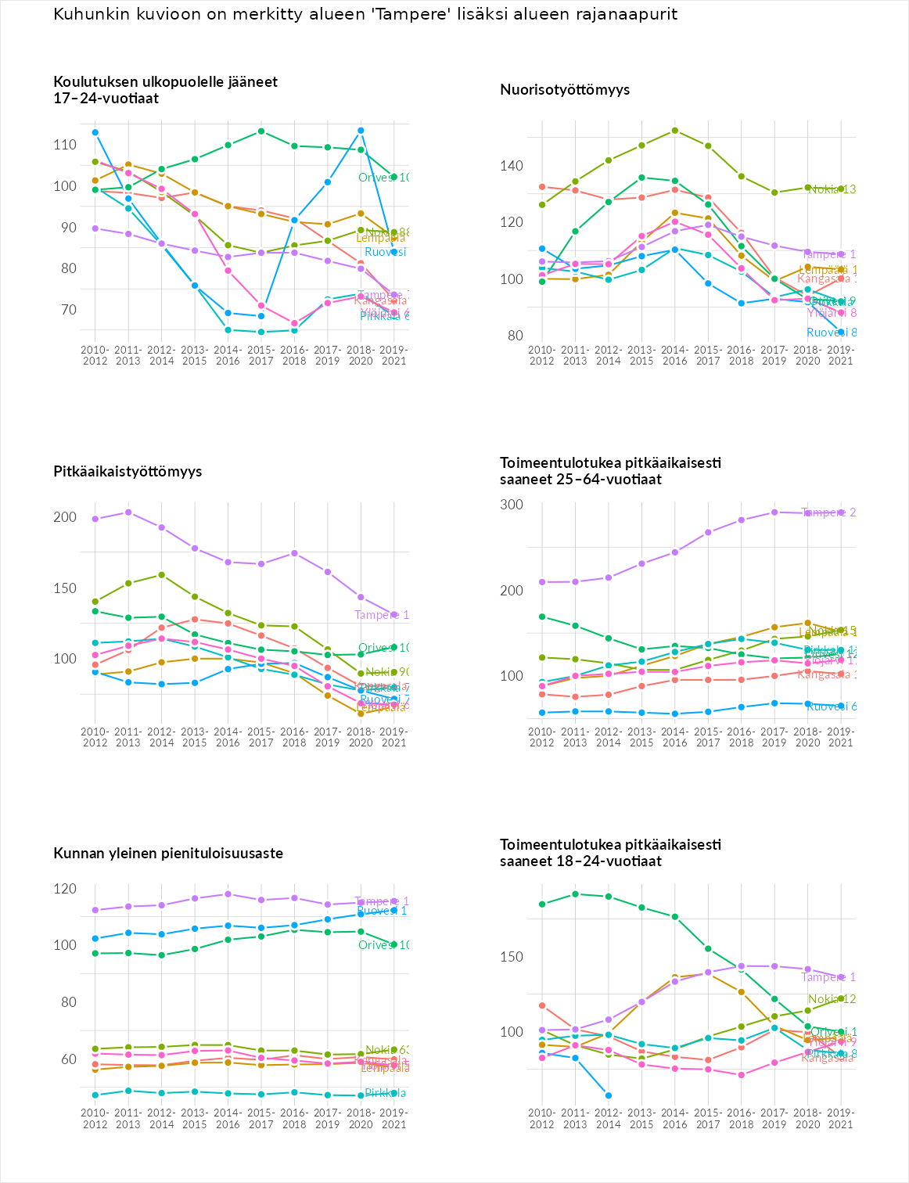

Huono-osaisuuden sosiaaliset seuraukset
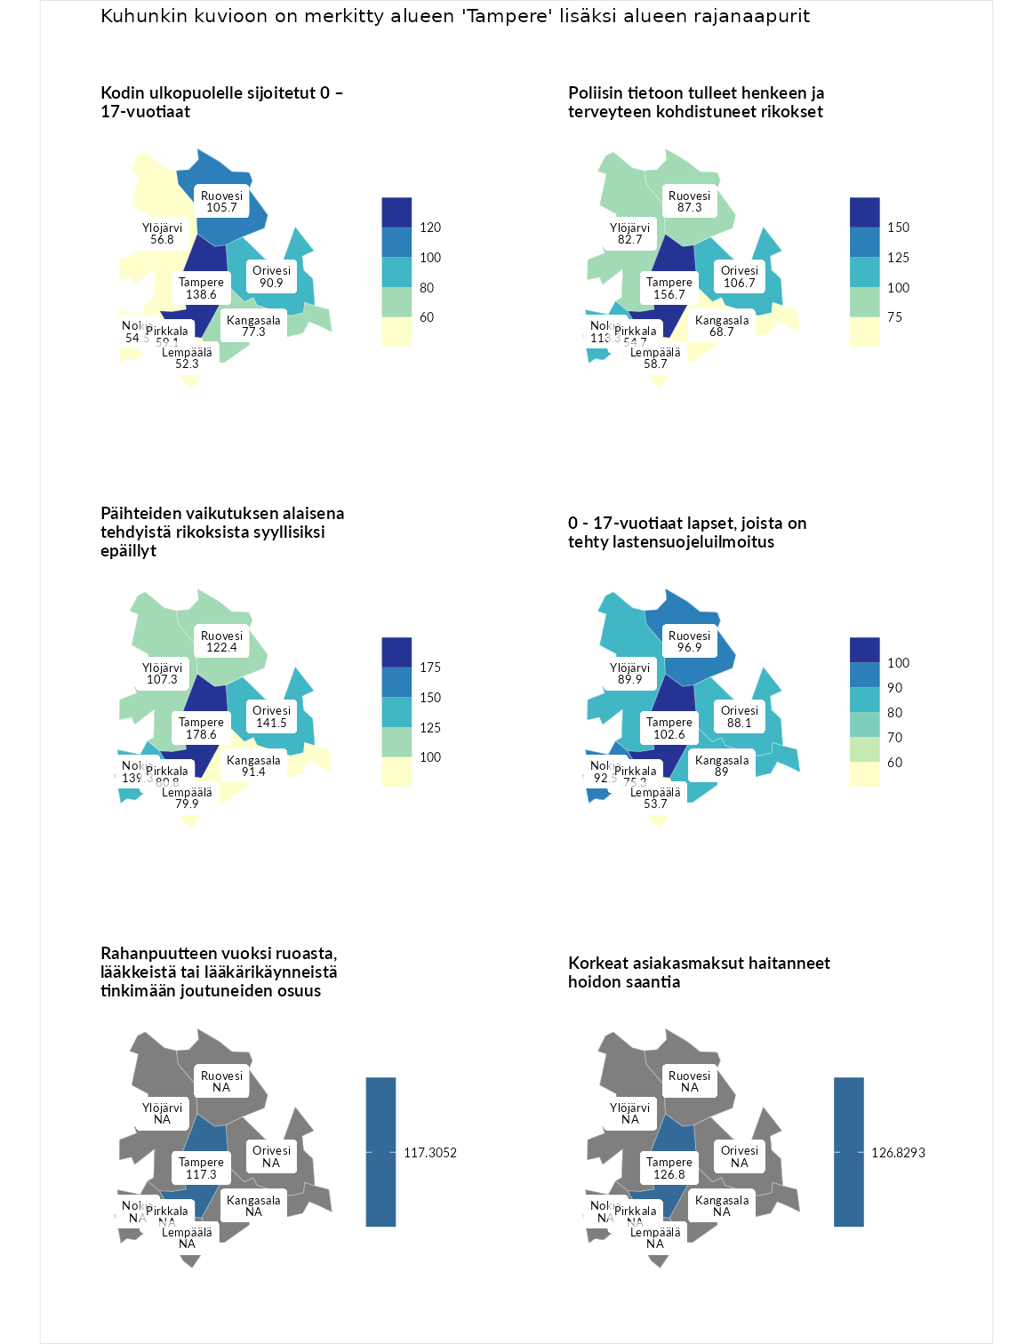

Kodin ulkopuolelle sijoitetut 0 – 17-vuotiaat
aluenimi | arvo | asema
Tuusniemi (korkein arvo) | 463.6 | 1
Tampere (valittu) | 138.6 | 64
Ruovesi (naapuri) | 105.7 | 119
Orivesi (naapuri) | 90.9 | 150
Kangasala (naapuri) | 77.3 | 174
Pirkkala (naapuri) | 59.1 | 223
Ylöjärvi (naapuri) | 56.8 | 229
Nokia (naapuri) | 54.5 | 232
Lempäälä (naapuri) | 52.3 | 234
Enonkoski (matalin arvo) | 0.0 | 257

Poliisin tietoon tulleet henkeen ja terveyteen kohdistuneet rikokset
aluenimi | arvo | asema
Puolanka (korkein arvo) | 227.3 | 1
Tampere (valittu) | 156.7 | 30
Nokia (naapuri) | 113.3 | 110
Orivesi (naapuri) | 106.7 | 129
Ruovesi (naapuri) | 87.3 | 191
Ylöjärvi (naapuri) | 82.7 | 210
Kangasala (naapuri) | 68.7 | 250
Lempäälä (naapuri) | 58.7 | 267
Pirkkala (naapuri) | 54.7 | 270
Hailuoto (matalin arvo) | 0.0 | 287

Päihteiden vaikutuksen alaisena tehdyistä rikoksista syyllisiksi epäillyt
aluenimi | arvo | asema
Kemi (korkein arvo) | 347.6 | 1
Tampere (valittu) | 178.6 | 14
Orivesi (naapuri) | 141.5 | 55
Nokia (naapuri) | 139.3 | 61
Ruovesi (naapuri) | 122.4 | 90
Ylöjärvi (naapuri) | 107.3 | 121
Kangasala (naapuri) | 91.4 | 176
Pirkkala (naapuri) | 80.8 | 208
Lempäälä (naapuri) | 79.9 | 211
Luoto (matalin arvo) | 17.6 | 293

0 - 17-vuotiaat lapset, joista on tehty lastensuojeluilmoitus
aluenimi | arvo | asema
Vaala (korkein arvo) | 189.0 | 1
Tampere (valittu) | 102.6 | 135
Ruovesi (naapuri) | 96.9 | 164
Nokia (naapuri) | 92.5 | 188
Ylöjärvi (naapuri) | 89.9 | 202
Kangasala (naapuri) | 89.0 | 205
Orivesi (naapuri) | 88.1 | 214
Pirkkala (naapuri) | 75.3 | 250
Lempäälä (naapuri) | 53.7 | 280
Maalahti (matalin arvo) | 33.0 | 293

Rahanpuutteen vuoksi ruoasta, lääkkeistä tai lääkärikäynneistä tinkimään joutuneiden osuus
aluenimi | arvo | asema
Rovaniemi (korkein arvo) | 137.4 | 1
Tampere (valittu) | 117.3 | 6
Kauniainen (matalin arvo) | 62.4 | 32

Korkeat asiakasmaksut haitanneet hoidon saantia
aluenimi | arvo | asema
Kajaani (korkein arvo) | 133.9 | 1
Tampere (valittu) | 126.8 | 5
Kauniainen (matalin arvo) | 50.4 | 32
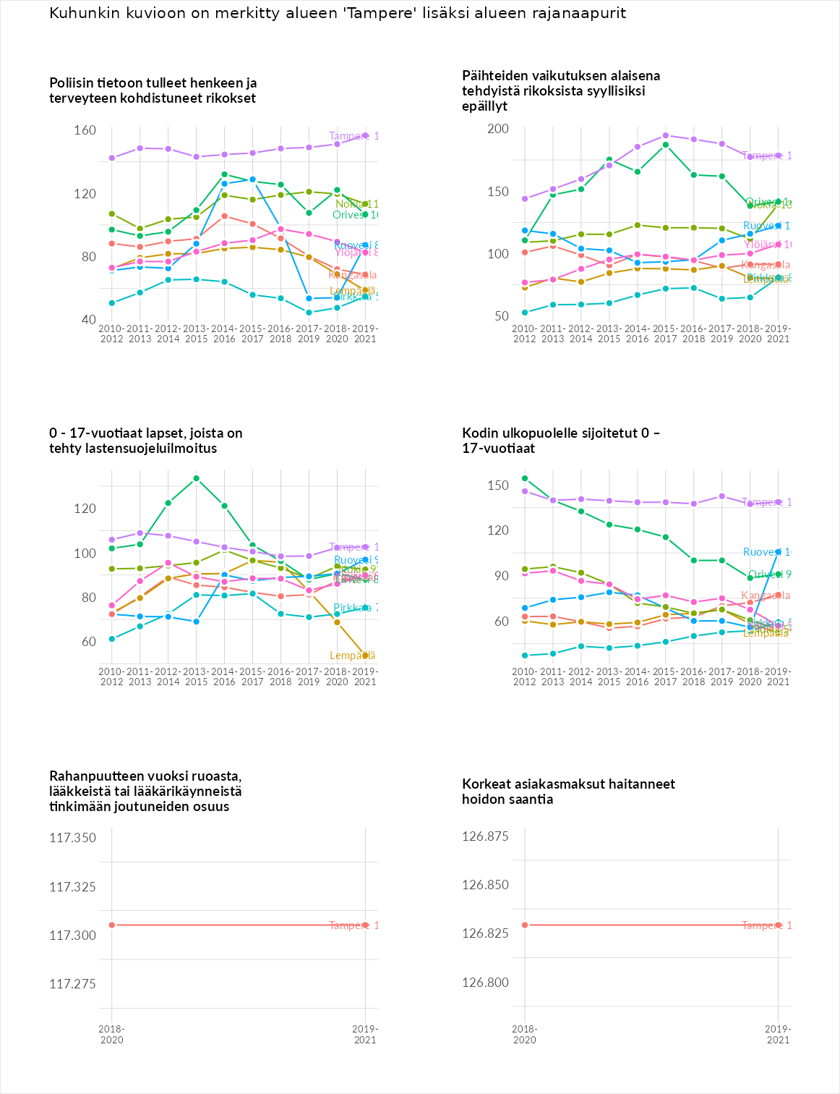

Huono-osaisuuden taloudelliset yhteydet
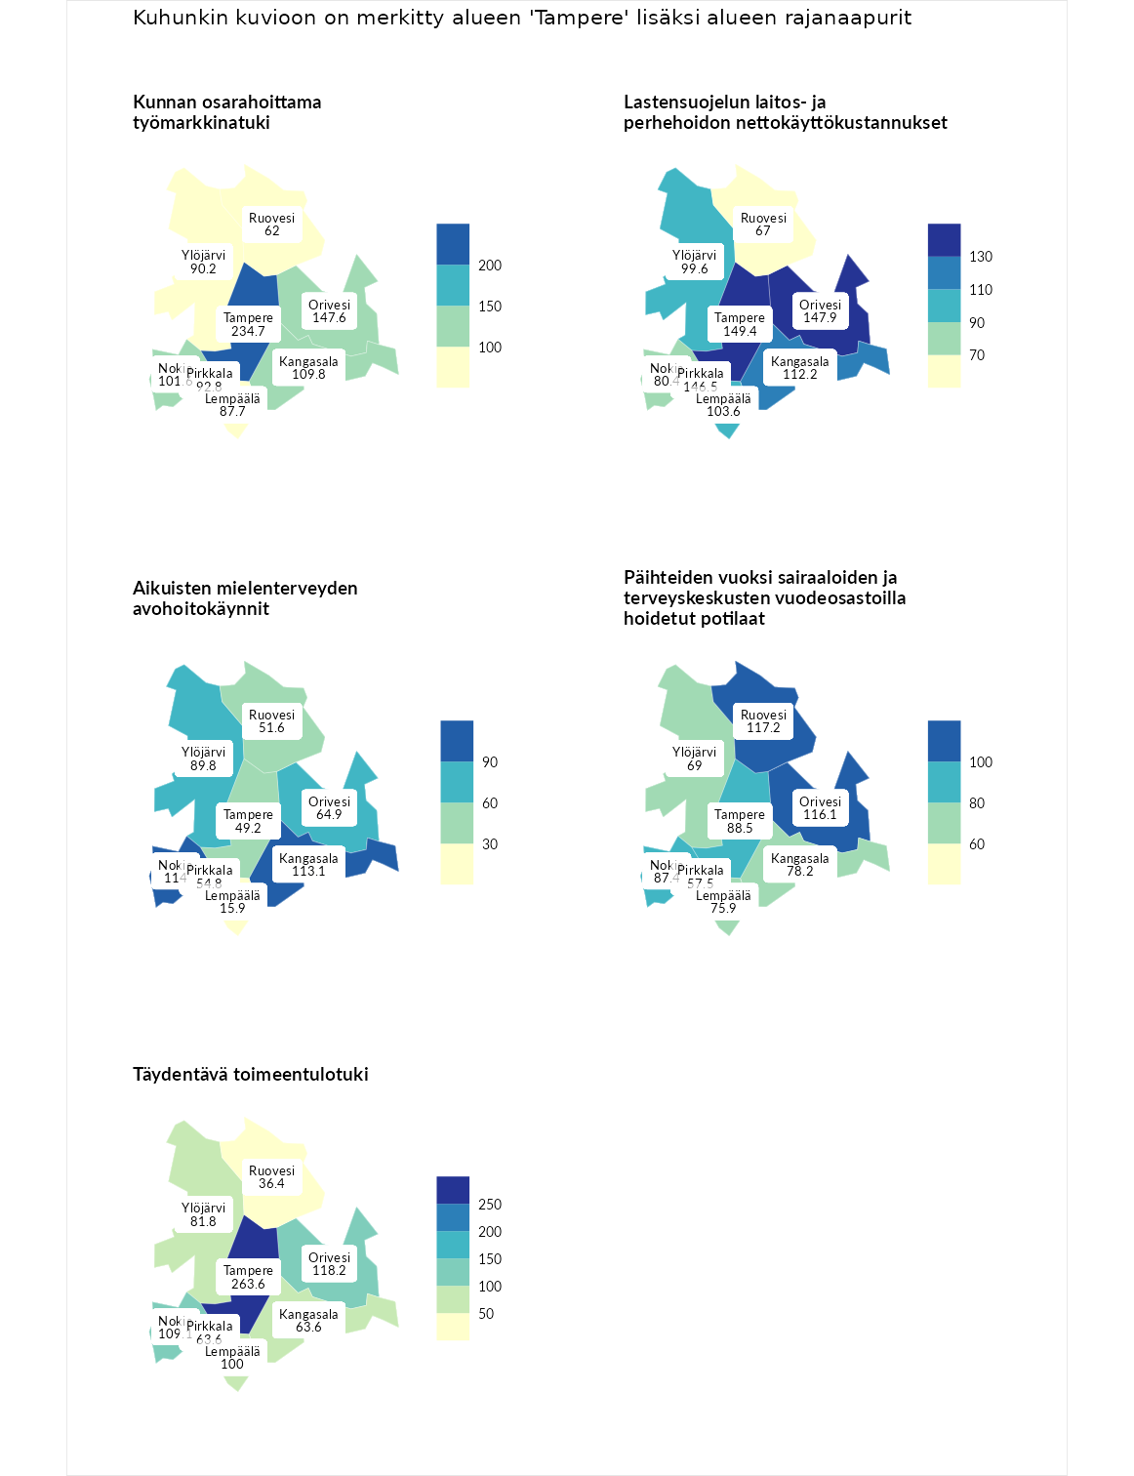

Kunnan osarahoittama työmarkkinatuki
aluenimi | arvo | asema
Lahti (korkein arvo) | 300.3 | 1
Tampere (valittu) | 234.7 | 8
Orivesi (naapuri) | 147.6 | 65
Kangasala (naapuri) | 109.8 | 119
Nokia (naapuri) | 101.6 | 141
Pirkkala (naapuri) | 92.8 | 165
Ylöjärvi (naapuri) | 90.2 | 170
Lempäälä (naapuri) | 87.7 | 179
Ruovesi (naapuri) | 62.0 | 250
Luoto (matalin arvo) | 5.9 | 293

Lastensuojelun laitos- ja perhehoidon nettokäyttökustannukset
aluenimi | arvo | asema
Tuusniemi (korkein arvo) | 304.1 | 1
Tampere (valittu) | 149.4 | 43
Orivesi (naapuri) | 147.9 | 45
Pirkkala (naapuri) | 146.5 | 47
Kangasala (naapuri) | 112.2 | 109
Lempäälä (naapuri) | 103.6 | 131
Ylöjärvi (naapuri) | 99.6 | 148
Nokia (naapuri) | 80.4 | 182
Ruovesi (naapuri) | 67.0 | 211
Siikainen (matalin arvo) | -179.0 | 293

Aikuisten mielenterveyden avohoitokäynnit
aluenimi | arvo | asema
Lapinlahti (korkein arvo) | 559.0 | 1
Nokia (naapuri) | 114.0 | 112
Kangasala (naapuri) | 113.1 | 113
Ylöjärvi (naapuri) | 89.8 | 179
Orivesi (naapuri) | 64.9 | 247
Pirkkala (naapuri) | 54.8 | 262
Ruovesi (naapuri) | 51.6 | 265
Tampere (valittu) | 49.2 | 268
Lempäälä (naapuri) | 15.9 | 293
Lempäälä (matalin arvo) | 15.9 | 293

Päihteiden vuoksi sairaaloiden ja terveyskeskusten vuodeosastoilla hoidetut potilaat
aluenimi | arvo | asema
Pelkosenniemi (korkein arvo) | 258.6 | 1
Ruovesi (naapuri) | 117.2 | 93
Orivesi (naapuri) | 116.1 | 95
Tampere (valittu) | 88.5 | 173
Nokia (naapuri) | 87.4 | 179
Kangasala (naapuri) | 78.2 | 201
Lempäälä (naapuri) | 75.9 | 203
Ylöjärvi (naapuri) | 69.0 | 220
Pirkkala (naapuri) | 57.5 | 240
Enonkoski (matalin arvo) | 0.0 | 273

Täydentävä toimeentulotuki
aluenimi | arvo | asema
Merikarvia (korkein arvo) | 1009.1 | 1
Tampere (valittu) | 263.6 | 20
Orivesi (naapuri) | 118.2 | 116
Nokia (naapuri) | 109.1 | 133
Lempäälä (naapuri) | 100.0 | 156
Ylöjärvi (naapuri) | 81.8 | 195
Kangasala (naapuri) | 63.6 | 218
Pirkkala (naapuri) | 63.6 | 224
Ruovesi (naapuri) | 36.4 | 280
Pukkila (matalin arvo) | 9.1 | 293
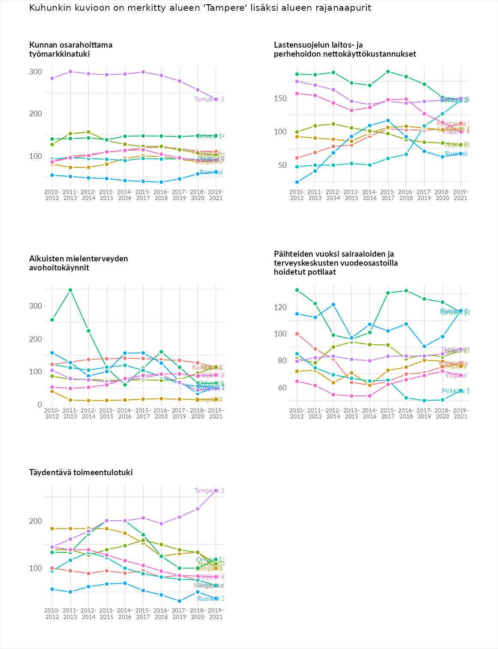

Postinumeroaluekohtaiset tiedot
aluekoodi | aluenimi | Kokonaislukema | Alimpaan tuloluokkaan kuuluvat taloudet | Alimpaan tuloluokkaan kuuluvat täysi-ikäiset | Työttömät | Peruskoulutuksen omaavat
33850 | Multisilta | 141.6 | 150.7 | 110.8 | 201.5 | 103.4
33720 | Hervanta | 139.9 | 176.5 | 150.4 | 143.5 | 89.2
33310 | Tesoma | 130.8 | 143.7 | 100.6 | 172.8 | 106.1
34270 | Velaatta | 122.4 | 119.1 | 134.3 | 130.3 | 105.9
33800 | Nekala | 121.1 | 151.4 | 101.2 | 159.9 | 71.7
33330 | Myllypuro-Kalkku | 115.8 | 119.9 | 92.9 | 166.0 | 84.5
33250 | Pispala | 112.2 | 127.7 | 103.3 | 166.6 | 51.0
33540 | Kaleva | 110.7 | 147.3 | 125.6 | 120.8 | 49.1
33840 | Peltolammi | 110.0 | 120.7 | 103.1 | 138.0 | 78.4
33410 | Lentävänniemi | 109.0 | 118.0 | 92.8 | 144.4 | 80.8
34260 | Terälahti | 105.5 | 105.2 | 103.8 | 122.7 | 90.0
33710 | Kaukajärvi | 103.2 | 115.3 | 96.0 | 125.0 | 76.6
33900 | Härmälä-Rantaperkiö | 101.6 | 115.4 | 89.5 | 138.6 | 62.8
33530 | Kissanmaa | 100.0 | 130.6 | 118.5 | 92.5 | 58.3
33200 | Tampere Keskus Läntinen | 99.6 | 116.6 | 94.8 | 132.2 | 54.8
33400 | Luoteis-Tampere | 98.9 | 108.1 | 87.2 | 128.1 | 72.2
33210 | Itä-Amuri-Tammerkoski | 98.1 | 115.1 | 95.6 | 122.3 | 59.5
33500 | Osmonmäki-Petsamo | 97.2 | 122.4 | 94.2 | 110.9 | 61.2
33270 | Epilä | 95.8 | 101.1 | 75.5 | 138.8 | 67.7
33100 | Tampere Keskus | 95.4 | 114.8 | 104.9 | 114.0 | 47.9
33420 | Lamminpää | 93.4 | 85.4 | 78.7 | 134.5 | 75.1
33520 | Keskussairaala-alue-Kauppi | 92.9 | 125.3 | 103.1 | 91.6 | 51.5
33300 | Rahola | 90.4 | 91.9 | 77.4 | 124.5 | 67.8
33560 | Takahuhti | 88.3 | 108.8 | 86.5 | 89.1 | 68.9
33240 | Tahmela | 87.0 | 95.1 | 78.3 | 131.2 | 43.7
33870 | Vuores | 86.6 | 114.0 | 87.7 | 104.6 | 40.1
33820 | Koivistonkylä | 85.7 | 90.2 | 84.0 | 105.6 | 63.0
33180 | Lapinniemi-Käpylä | 81.9 | 84.2 | 86.5 | 70.5 | 86.5
33230 | Länsi-Amuri | 81.7 | 93.2 | 77.1 | 105.6 | 50.9
33340 | Haukiluoma-Ikuri | 81.6 | 75.6 | 75.8 | 105.2 | 69.8
33580 | Atala-Linnainmaa | 79.5 | 85.4 | 70.1 | 102.6 | 59.9
33700 | Messukylä | 77.6 | 97.7 | 94.4 | 68.9 | 49.5
34240 | Kämmenteisko | 74.7 | 70.9 | 75.9 | 77.2 | 75.0
33680 | Aitolahti | 72.4 | 63.8 | 86.4 | 68.4 | 71.0
33610 | Olkahinen-Tasanne | 61.7 | 42.7 | 63.7 | 88.9 | 51.5
33730 | Leinola-Vehmainen | 61.3 | 48.5 | 66.8 | 79.0 | 50.9
